ИГРУШКА

И ЕЕ РОЛЬ В РАЗВИТИИ

РЕБЕНКА

В раннем и дошкольном возрасте ведущая деятельность ребенка – игра.

Игрушка является идеальным «другим» для ребенка, так как

она всегда любит и принимает ребенка, она подвластна воле ребенка,

она всегда готова слушать ребенка.

Таким образом, общаясь с игрушкой, ребенок учиться любить, жалеть, заботиться. С другой стороны, ребенок компенсирует качественный и количественный дефицит общения.

Игрушка – это идеальное «Я» ребенка. Ребенок проецирует на

игрушку свои желаемые качества. Ребенок испытывает боль пи

расставании с игрушкой, так как при этом теряется значимая часть

Игрушка является символическим ключом к внутреннему миру

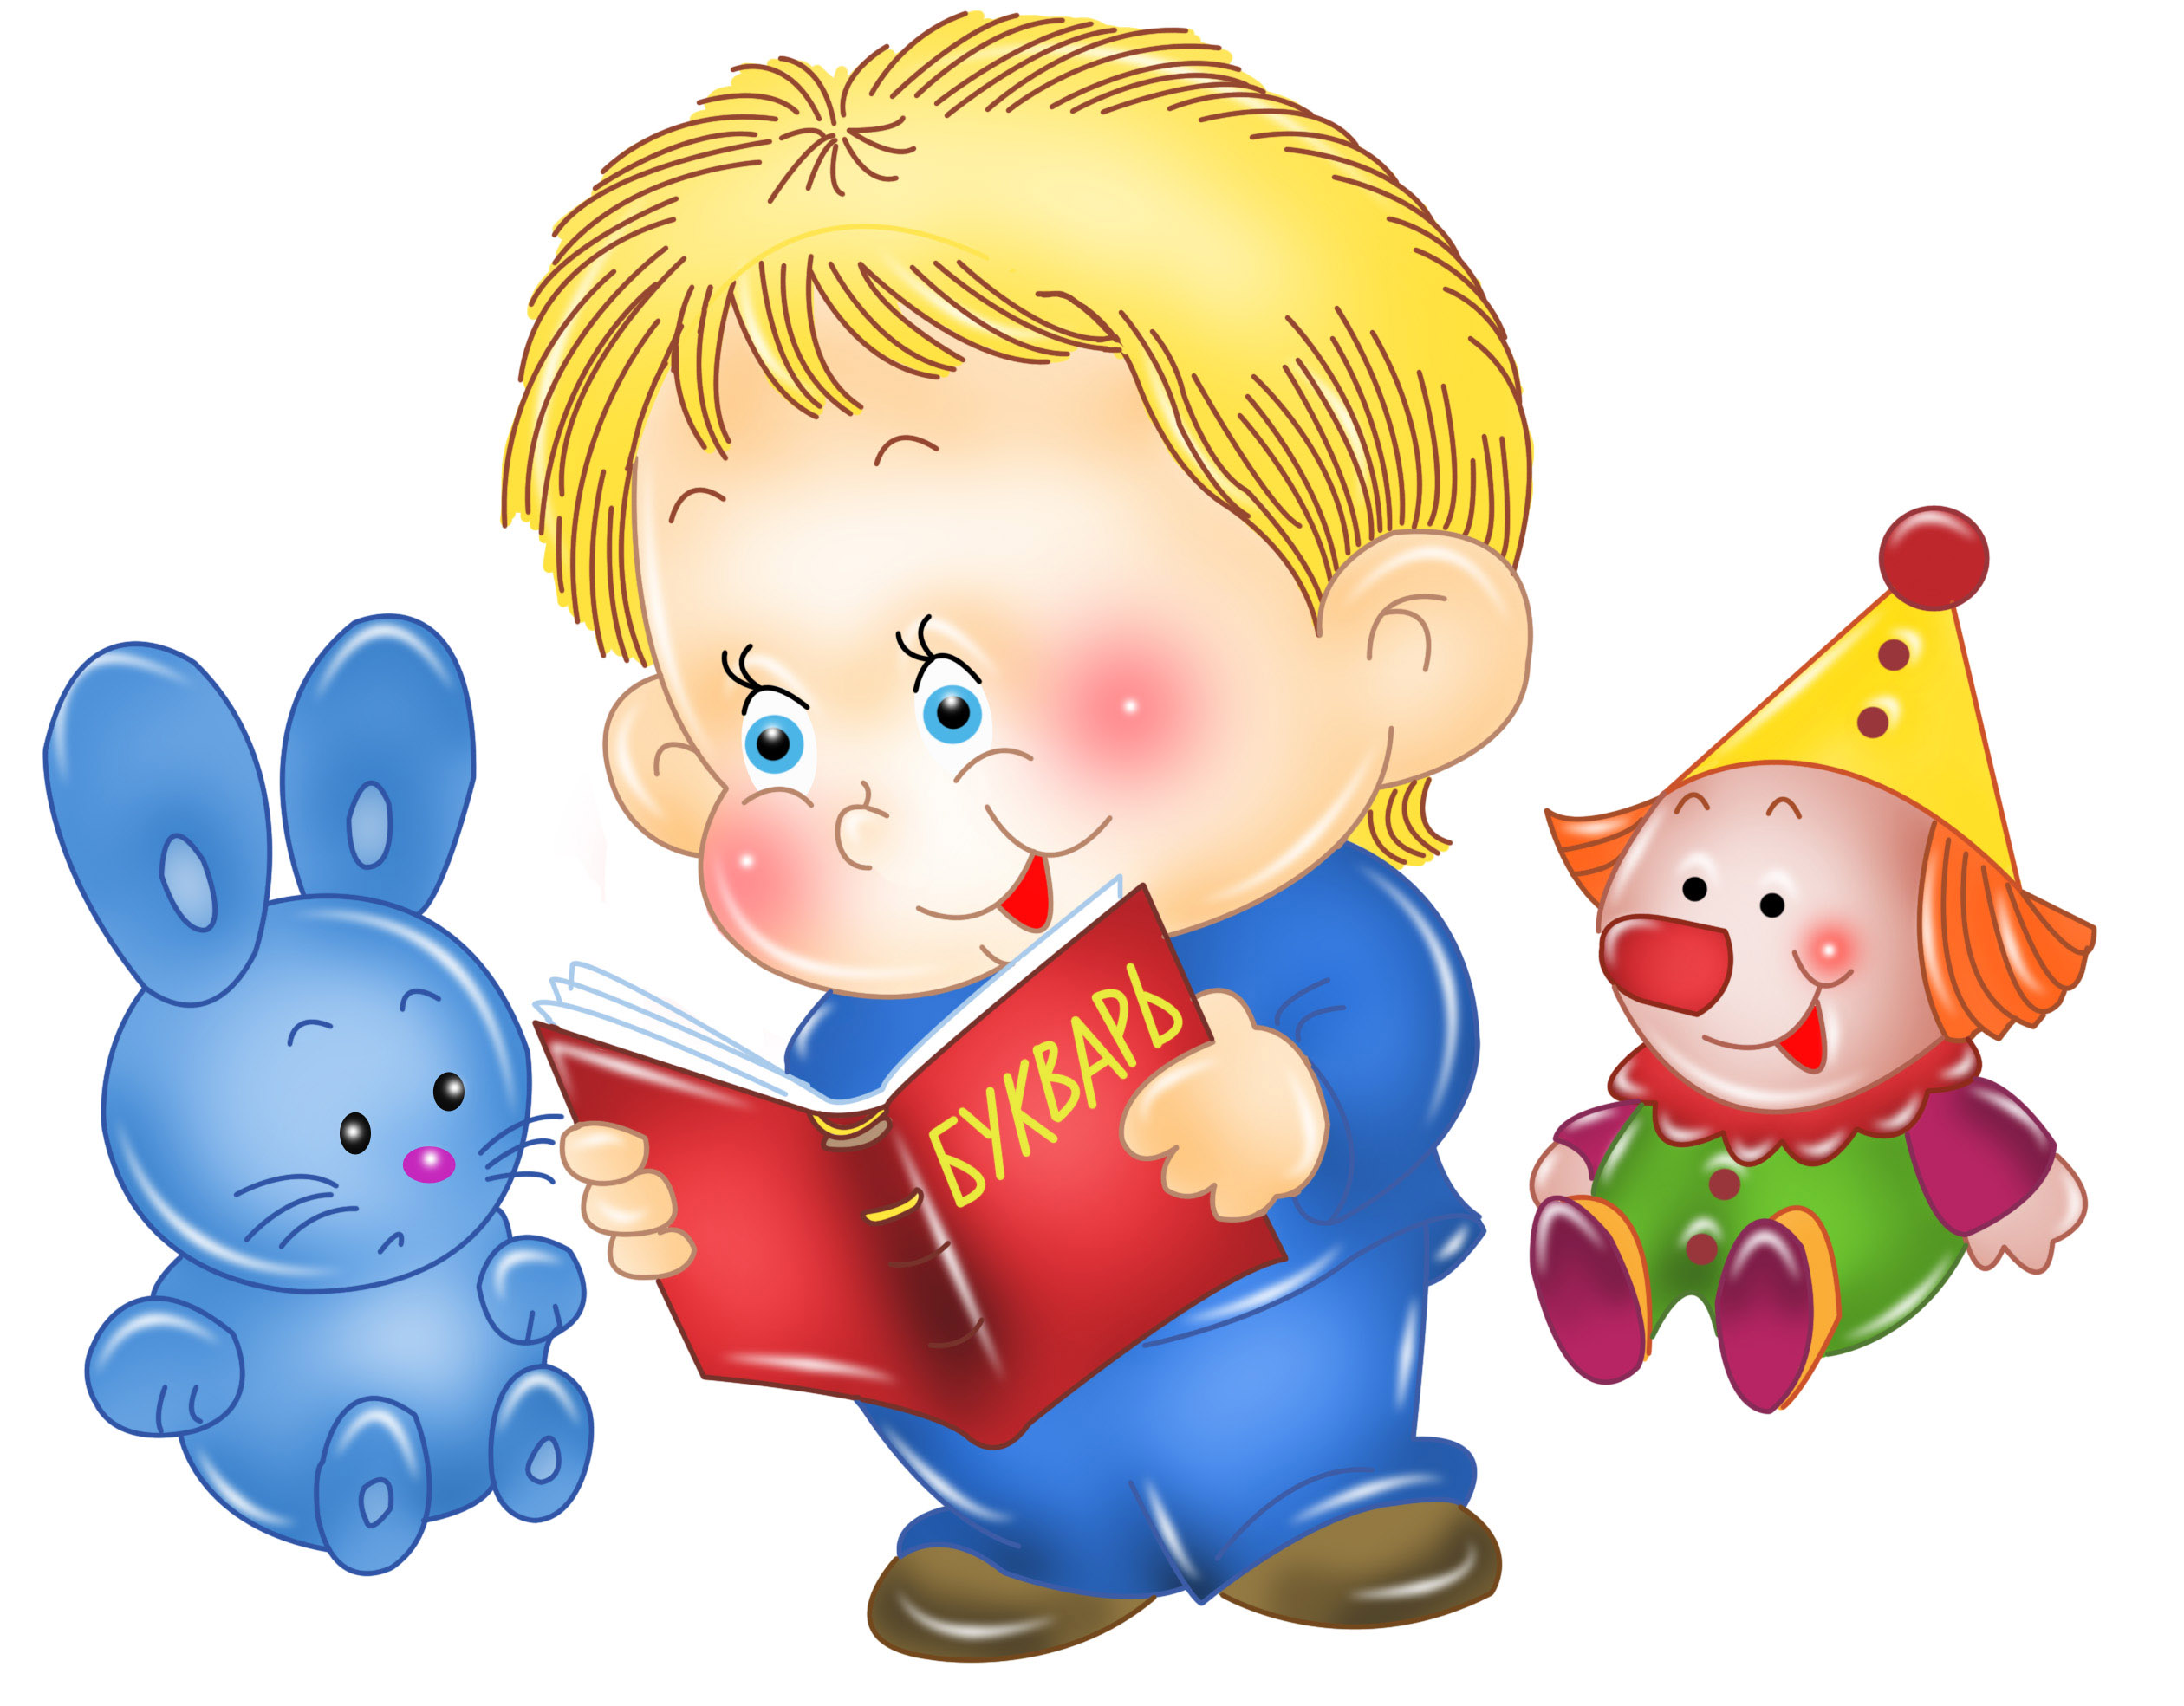

ребенка. Мир, в котором ребенок может все и может быть большим.

Игрушка

способствует формированию его личностной

автономии и развитии самосознания.

В каждой игре ребенок

проявляет себя как личность, видны элементы характера ( выдержан

ли ребенок, есть ли у него терпение).

Ситуации тревоги во взаимодействии с игрушкой

отсутствие привязанности к каким-либо игрушкам (как следствие может привести к затруднениям в выборе друзей, партнера, отсутствию базового доверия);

наличие постоянной жестокости в игре с игрушками;

ребенок постоянно предпочитает игрушки другого пола;

(для девочек) отсутствие игр «дочки-матери»

Классификация игрушек.

Игрушки из жизни:

- кукольное семейство

- транспортные средства

- кассы с картинками (вырабатывают определенный контроль)

Игрушки для отреагирования агрессии:

- дикие животные

- солдатики

- маски бабы-Яги, Кощея и т.п.

- матрац (чтобы ребенок не ударился)

- барабаны

Игрушки для творческого самовыражения:

- кубики

- мозаика

- конструкторы

- книжки-раскраски

- карандаши, мелки, пластилин